项目计划书_V2.0
目录
一、项目背景
二、主要任务
01大屏主页
02具体城市子页
四、项目计划
01项目进度计划
02风险与规避
五、项目交付件（TODO）
六、附件（TODO）
七、价格（TODO）
八、需求变更管理（TODO）
6

一、项目背景
伴随着社会经济的快速发展，房价持续走高，房地产交易市场越来越火，其中二手房交易占有很大比重。对于消费者，房地产中介和政府来说，对二手房数据的分析研究来帮助他们完成自己的决策是很必要的。因此，对二手房数据分析系统有着很重要的意义。
消费者常常买不到合心意的二手房、二手房信息不真实等种种现状让我们小组认识到进行二手房市场大数据分析，帮助消费者了解真实二手房信息的必要性。但是通过我们小组调查发现，国内外很少有二手房智能分析系统，开发二手房智能分析系统有收集二手房数据的难度，同时也有一定的技术难度，包括如何有效的管理与分析这些数据。因此我们小组拟设计与实现一个针对热门城市二手房市场的大数据分析网站，使用户对二手房数据的深度认识，有助于帮助用户做出决策。
该项目的初期目标是实现八个热门城市的二手房交易情况。如果时间充足，后续会添加其他城市的二手房交易数据的信息查询功能。项目开发时间为十四天，计划于2020年8月5日交付使用。

二、主要任务
01大屏主页
（1）大屏中央地图：
通过颜色显示地区二手房市场热度
通过3D显示各地区二手房交易量

（2）移动鼠标至具体省份：
显示主要城市与房源概况

（3）大屏两侧：
显示二手房需求排名top8城市。
分析二手房热门城市的成交面积、库存面积、成交均价、交易周期与其变动趋势
分析随月份与季度变化热门城市房价与交易量的变动，以此展示二手房交易市场淡旺季。

02具体城市子页
用户由主屏进入子界面的2种方法：
（1）用户在主屏搜索框输入城市跳转到对应城市的二手房信息界面；
（2）用户任意点击主屏的Top8城市模块跳转到对应城市的二手房信息界面。
具体城市的二手房信息界面内容分布如下：
（1）界面上方显示该月二手房的成交量、成交均价、成交金额、近3月供应量并配有每一项的环比及同比增长率。
（2）界面下方显示各个区的二手房的未成交套数和未成交总面积。

三、工作量评估
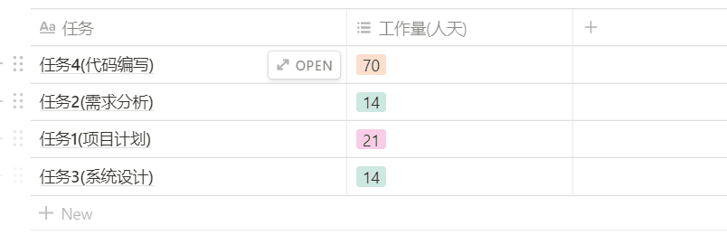

四、项目计划

01 项目进度计划
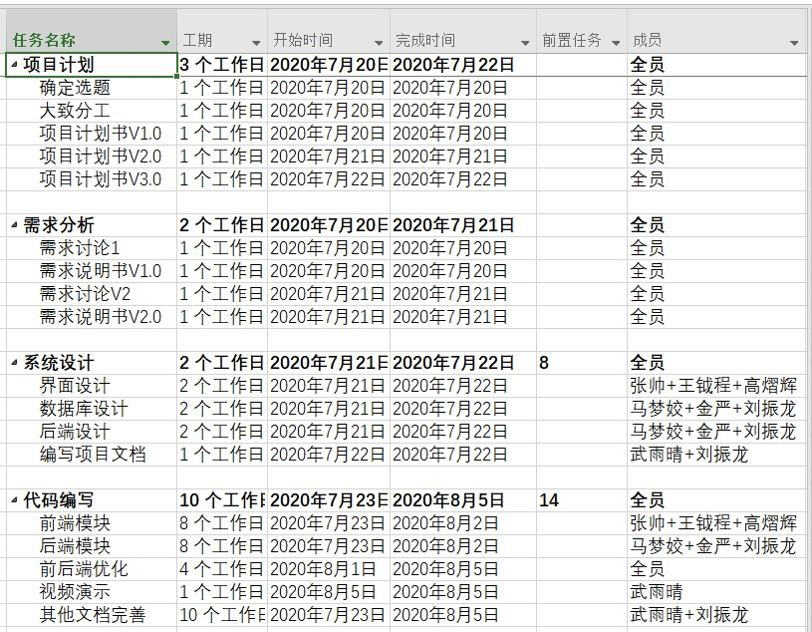

02 风险与规避
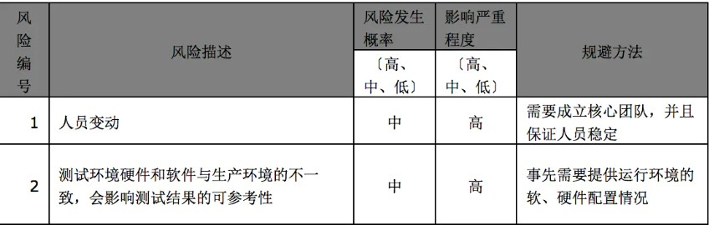

五、项目交付件(TODO)

六、附件(TODO)

七、价格(TODO)

八、需求变更管理(TODO)

